《第一节 电现象》教案
教学目标
1．知道自然界只有两种电荷，同种电荷相互排斥，异种电荷相互吸引。
2．能利用原子构成的知识对摩擦起电现象做初步解释；知道分子不是组成物质的最小单元，分子是由原子构成的。
3．在探究活动中，能根据已有知识，运用逻辑推理，对观察到的现象进行合理的解释。
4．通过阅读相关资料，感知丰富的微观世界，体会人类在揭示微观世界奥秘所取得的重要成就，并知道这种探索还要继续进行下去。
教学重点
摩擦起电现象以及电荷间的相互作用规律。
教学难点
摩擦起电的实质。
课时安排
1课时
课前准备
课件
教学过程
一、导入新课
这节课，我们就一起来学习探究《第一节 电现象》。（板书设计）
二、自学互研
（一）静电现象
独立思考并完成：
1．观察用丝绸摩擦玻璃棒和用毛皮摩擦橡胶棒来吸引轻小物体的实验现象；
(1)一些物体被摩擦后，能够吸引轻小物体。人们把这种现象称为物体带了电，或者称带上了电荷。用摩擦的方式使物体带电，叫做摩擦起电。
(2)自然界中，只有正、负两种电荷，用丝绸摩擦过的玻璃棒所带的电荷叫做正电荷；用毛皮摩擦过的橡胶棒所带的电荷叫做负电荷。
(3)摩擦起电并不是创造了电荷，其实质是：电荷从一个物体转移到另一个物体，使正负电荷分开。
（二）电荷间的相互作用
自主阅读教材P₃₅的内容，独立思考并完成：
2．小明同学用与丝绸摩擦过的玻璃棒和与毛皮摩擦过的橡胶棒做了如图所示的三个实验，这三个实验说明(1)同种电荷互相排斥，(2)异种电荷互相吸引。
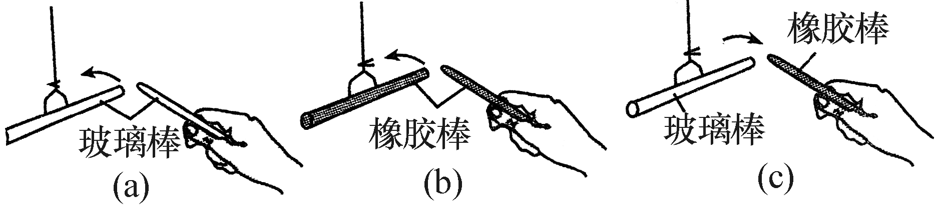
3．用丝绸摩擦过的玻璃棒接触验电器的金属球，观察现象：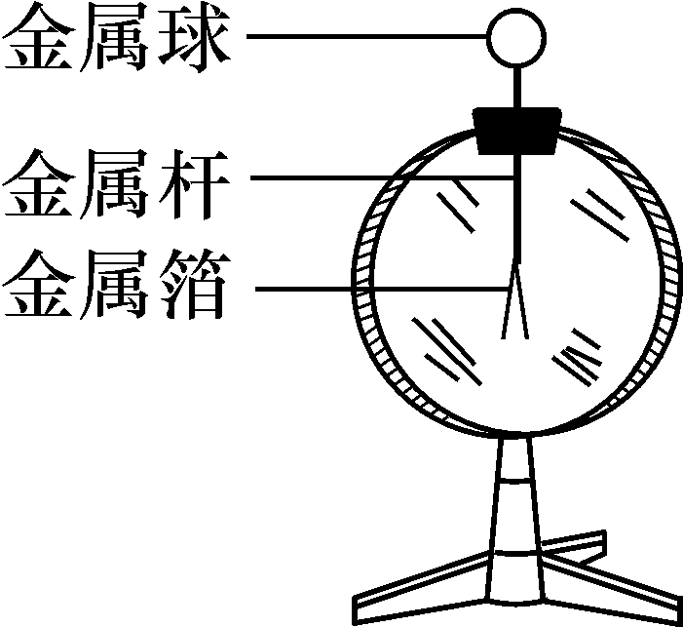
(1)用途：检验物体是否带电。
(2)原理：同种电荷互相排斥。
（三）电流
自主阅读教材P_{36～37}的内容，独立思考并完成：
4．电荷的定向移动形成电流。
5.物理学中规定：正电荷定向移动的方向为电流方向，电流的方向与负电荷定向移动的方向相反。
三、合作探究
1．对学
分享独学1～5题：(1)对子之间检查独学成果，用红笔互相给出评定等级。(2)对子之间针对独学的内容相互解疑，并标注出对子之间不能解疑的内容。
2．群学
小组研讨：(1)小组长先统计本组经对学后仍然存在的疑难问题，并解疑。(2)针对将要展示的方案内容进行小组内的交流讨论，共同解决组内疑难。
四、交流展示
方案一 可以用什么方法使物体带上电荷？(举例并演示)
方案二 如何判断物体是否带电？你有哪些方法？
五、板书设计
第一节 电现象
1.静电现象
2.电荷间的相互作用
3.电流
六、教后反思

